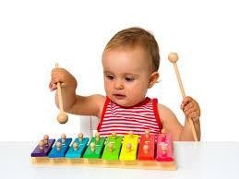
Игры для развития слуха

Развитие слуха
Неречевое (физический) слух – это улавливание на слух и дифференциация различных звуков окружающего мира (кроме звуков речи), различие звуков по громкости, определение источника и направление звука.
Умение сосредоточится на звуке (слуховое внимание) – важнейшая особенность человека, которую нужно развивать. Эта способность не возникает сама собой, даже если у ребенка острый слух от природы. ЕЕ необходимо развивать с первых лет жизни.
Специальное обучение малыша в данном направлении поможет ему лучше ориентироваться в пространстве.
При обучении ребенка различению на слух неречевые звуки советуем использовать следующий звуковой

материал:
- Звуки природы: шум дождя и ветра, шелест листьев, журчание воды и т.д.;
- Звуки, которые издают животные и птицы: лай собаки, мяуканье кошки, карканье вороны, чириканье
воробьев и гуление голубей, ржание лошади, мычание коровы, пение петуха, жужжание жука и др.;
- Звуки, которые издают предметы и материалы: стук молотка, срип двери, тиканье часов, шуршание
пакета, шорох пересыпаемой крупы, макарон, гороха и т.п.;
- Транспортные шумы: сигналы автомобилей, гудение самолета, стук колес поезда и т.п.;
- Звуки, которые издают звучащие игрушки: погремушки, свистульки, трещотки, пищалки;
- Звуки детских музыкальных игрушек: колокольчик, барабан, металлофон, бубен, дудочка, гармошка,
пианино и др.

Кроме этого, огромное влияние на развитие эмоциональной сферы ребенка, его эстетическое воспитание оказывают звуки музыки.

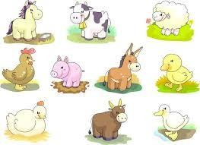
Игры для развития физического слуха ребенка

Кто кричит?
Вместе с ребенком познакомьтесь с домашними животными и птицами, научите ребенка различать издаваемые ими звуки и соотносить звук с конкретным животным: лошадь, корова, коза, свинья, утка, гусь, курица, петух, цыпленок, индюк. Усложняя задачу, предложите ребенку определить кто кричит, с закрытыми глазами: - Закрой глаза и постарайся угадать, кто там кричит. Да, это петух прокукарекал! Молодец, угадал! А теперь? Да, это свинья хрюкает в хлеву.

Звуки дома
Прислушайтесь вместе с ребенком к звукам дома: тканье часов, звону посуды, скрипу двери, бульканью супа и шипению котлет на сковородке, шипению закипающего чайника. Лучше проводить такую работу, организуя различные игры: - Найди, что тикает (звенит, жужжит и т.д.) Можно устроить соревнование, кто услышит больше звуков.

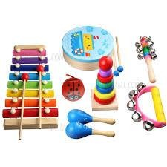
Мишка и зайчик
В этой игре учим малыша восприятию и дифференциации на слух различного темпа звучания (быстрый и медленный) одного музыкального инструмента (барабан или бубен) и выполнять определенные действия в зависимости от темпа:- Давай поиграем! Мишка ходит медленно – вот так, а зайчик прыгает быстро – вот так! Когда я стучу в барабан медленно – ходи, как мишка, когда стучу быстро – беги (прыгай) быстро, как зайчик! Повторите игру меняя темп звучания несколько раз. Можно предложить в игре поменяться ролями.

Найди такую же коробочку
Для этой игры понадобится непрозрачные коробочки или контейнеры (от шоколадных яиц с сюрпризом, например) с крупами или другими сыпучими предметами – горох, гречневая крупа, рис, соль, макароны, бусины, камушки и т.п., главное, чтобы издаваемый звук заметно отличался от остальных. Коробочек с одинаковой начинкой должно быть по две, чтобы звук в паре коробочек не различался, необходимо в них одинаковое количество сыпучего материала или мелких предметов. Один набор положить перед ребенком, другой оставьте себе. Потрясите одной из коробочек, привлекая внимание ребенка к звучанию. Предложите ребенку найти среди его коробочек ту,
которая издает такой же звук. Количество пар коробочек увеличивайте постепенно.
МДОУ «Детский сад №144»
Ярославль

